OPAKOVÁNÍ STAROVĚKÉ ŘECKO
Jméno:

Dnešní Řecko leží na poloostrovech…………………………. a ……………………….. . Kolem roku 1000 př.n.l. vznikají městské státy např.: ………………………………………………………………. . Bohové Řeků sídlili na hoře ………………, hlavní bůh se jmenoval …………., jeho žna …………… Roku 490 př.n.l. bojovali Řekové společně proti …………………. v bitvě u ……………………. a roku 480 př.n.l. v bitvě u ……………………….. . Pak se však snažili ovládnout celé Řecko a vypukla mezi nimi ………………………………….. . Oblast pak sjednotil až vládce z Makedonie, který se jmenoval ……………………………. .
Do volného sloupce napiš dvojice, které k sobě patří, (např. 7H)
1. | Schliemann | A. | Peršané
2. | Neptun | B. | Iliada a Odyssea
3. | Básník Homér | C. | Trója
4. | Král Xerxés | D. | moře
5. | Král Leonidas | E. | Sparta

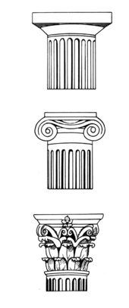
Urči, o který typ hlavic antických sloupů se jedná:

1.

2.

3.

